Az idő múlása
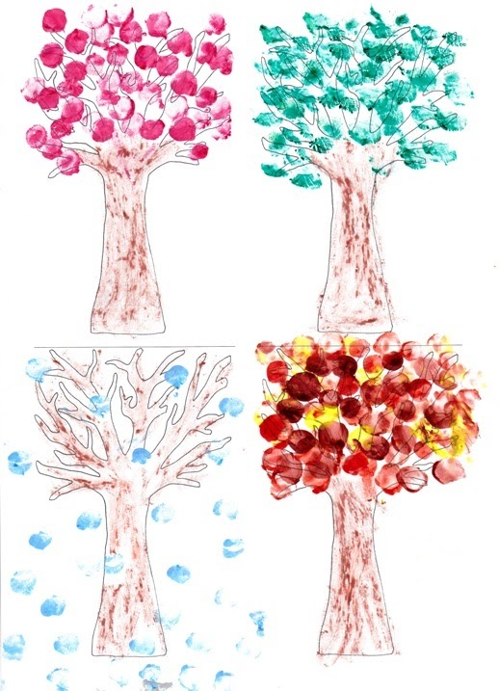
https://www.youtube.com/watch?v=RbySyD-qVMU – Hallgassátok meg az évszakokról szóló dalocskát.
Készíts az évszakokra jellemző fákat:
Sablont is találsz lejjebb és újabb
Ötleteket a fák elkészítéséhez

Vágjatok ki sok-sok kis képet különböző újságokból, magazinokból, régebbi naptárakból. Készítsetek belőle egy-egy évszaknak megfelelően kollázst. Ki is egészíthetitek zsírkréta-, vagy ceruzarajzzal. Ugye felismeritek, hogy ez melyik évszak?
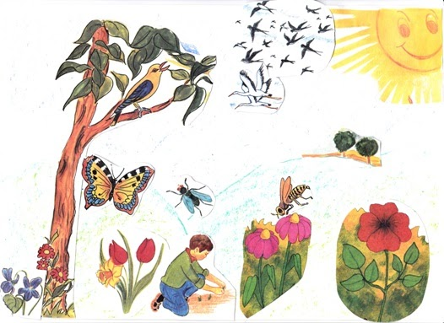

Játszhatjátok úgy is, hogy a képet te készíted el, de egy-két csalafintaságot is teszel rá. Ekkor a képeket gyurmaragasztóval ragaszd fel, hogy cserélhető, javítható legyen. Megtalálod ezen a téli képen a hibákat?
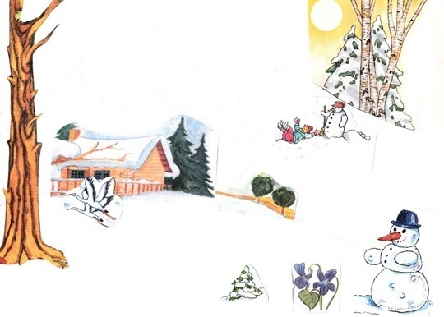

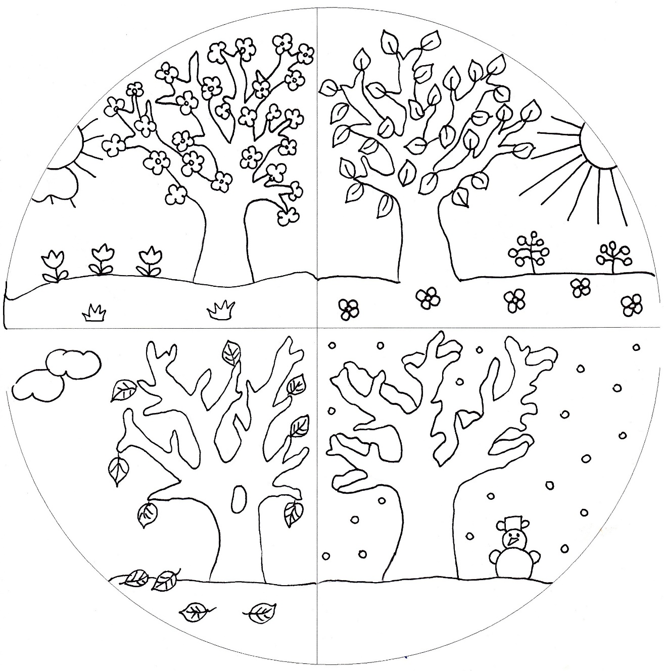
Készíthettek évszak-órát:

Vagy akár évszak kártyákat, amit te színezhetsz ki :
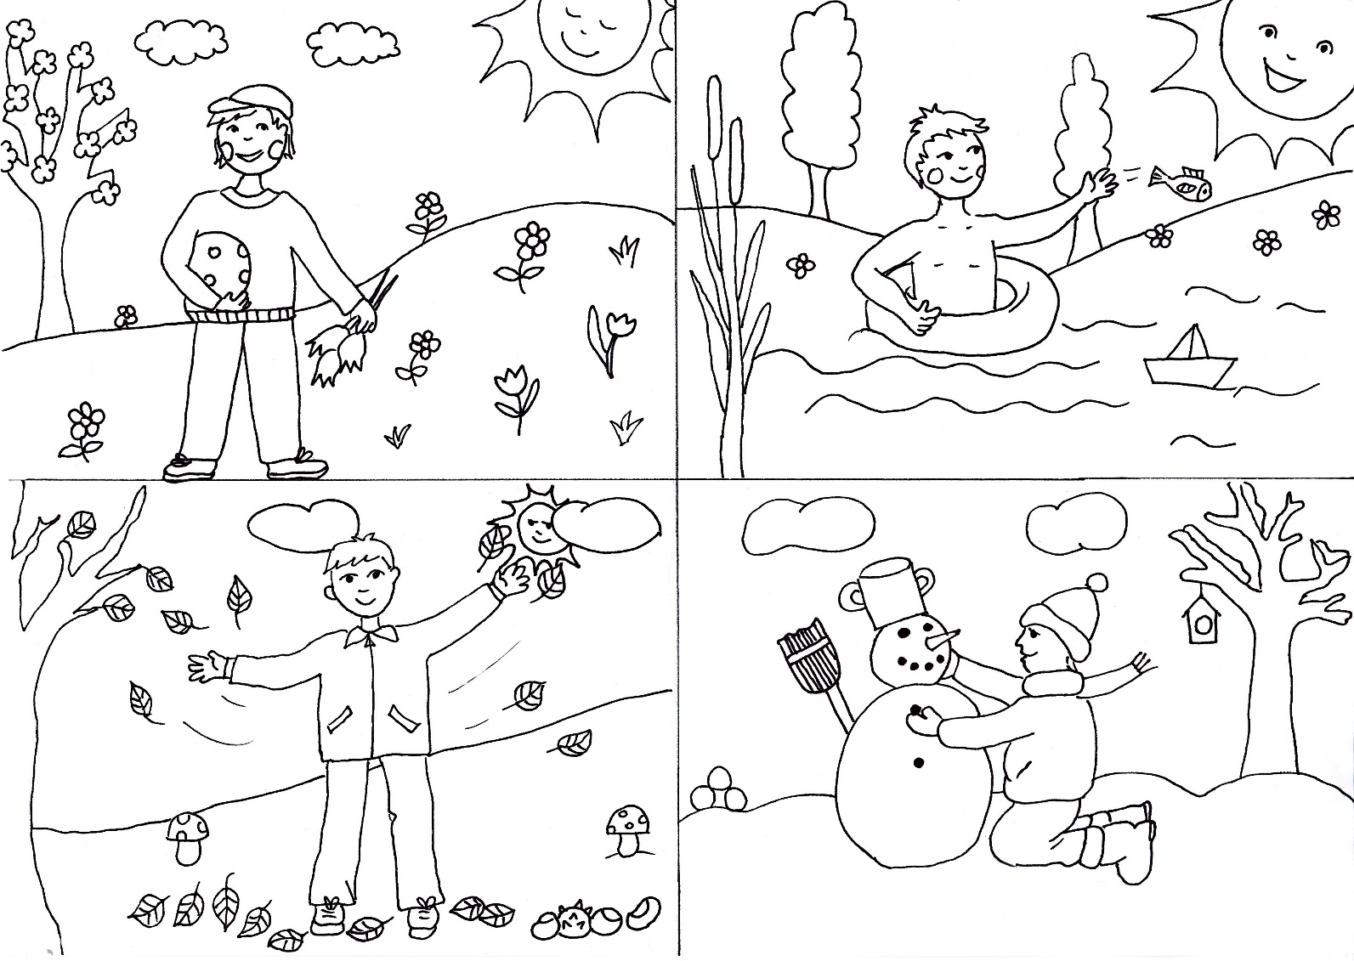

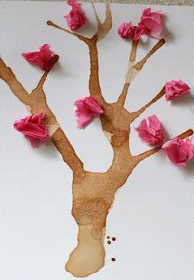
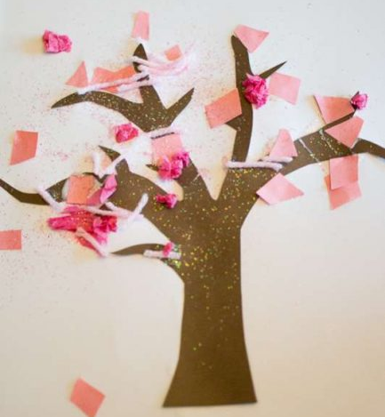
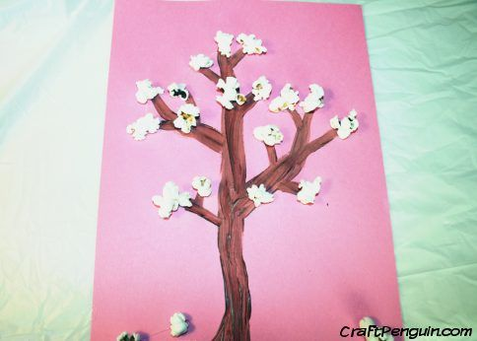
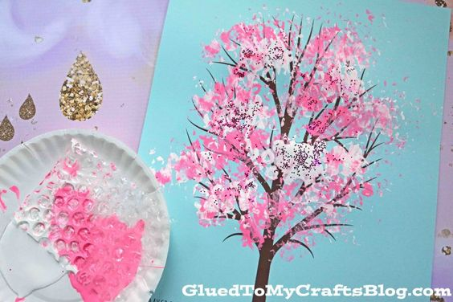
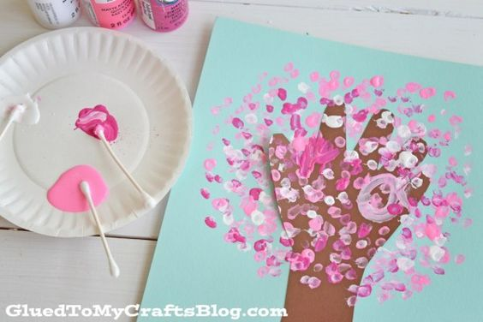
Sablon:
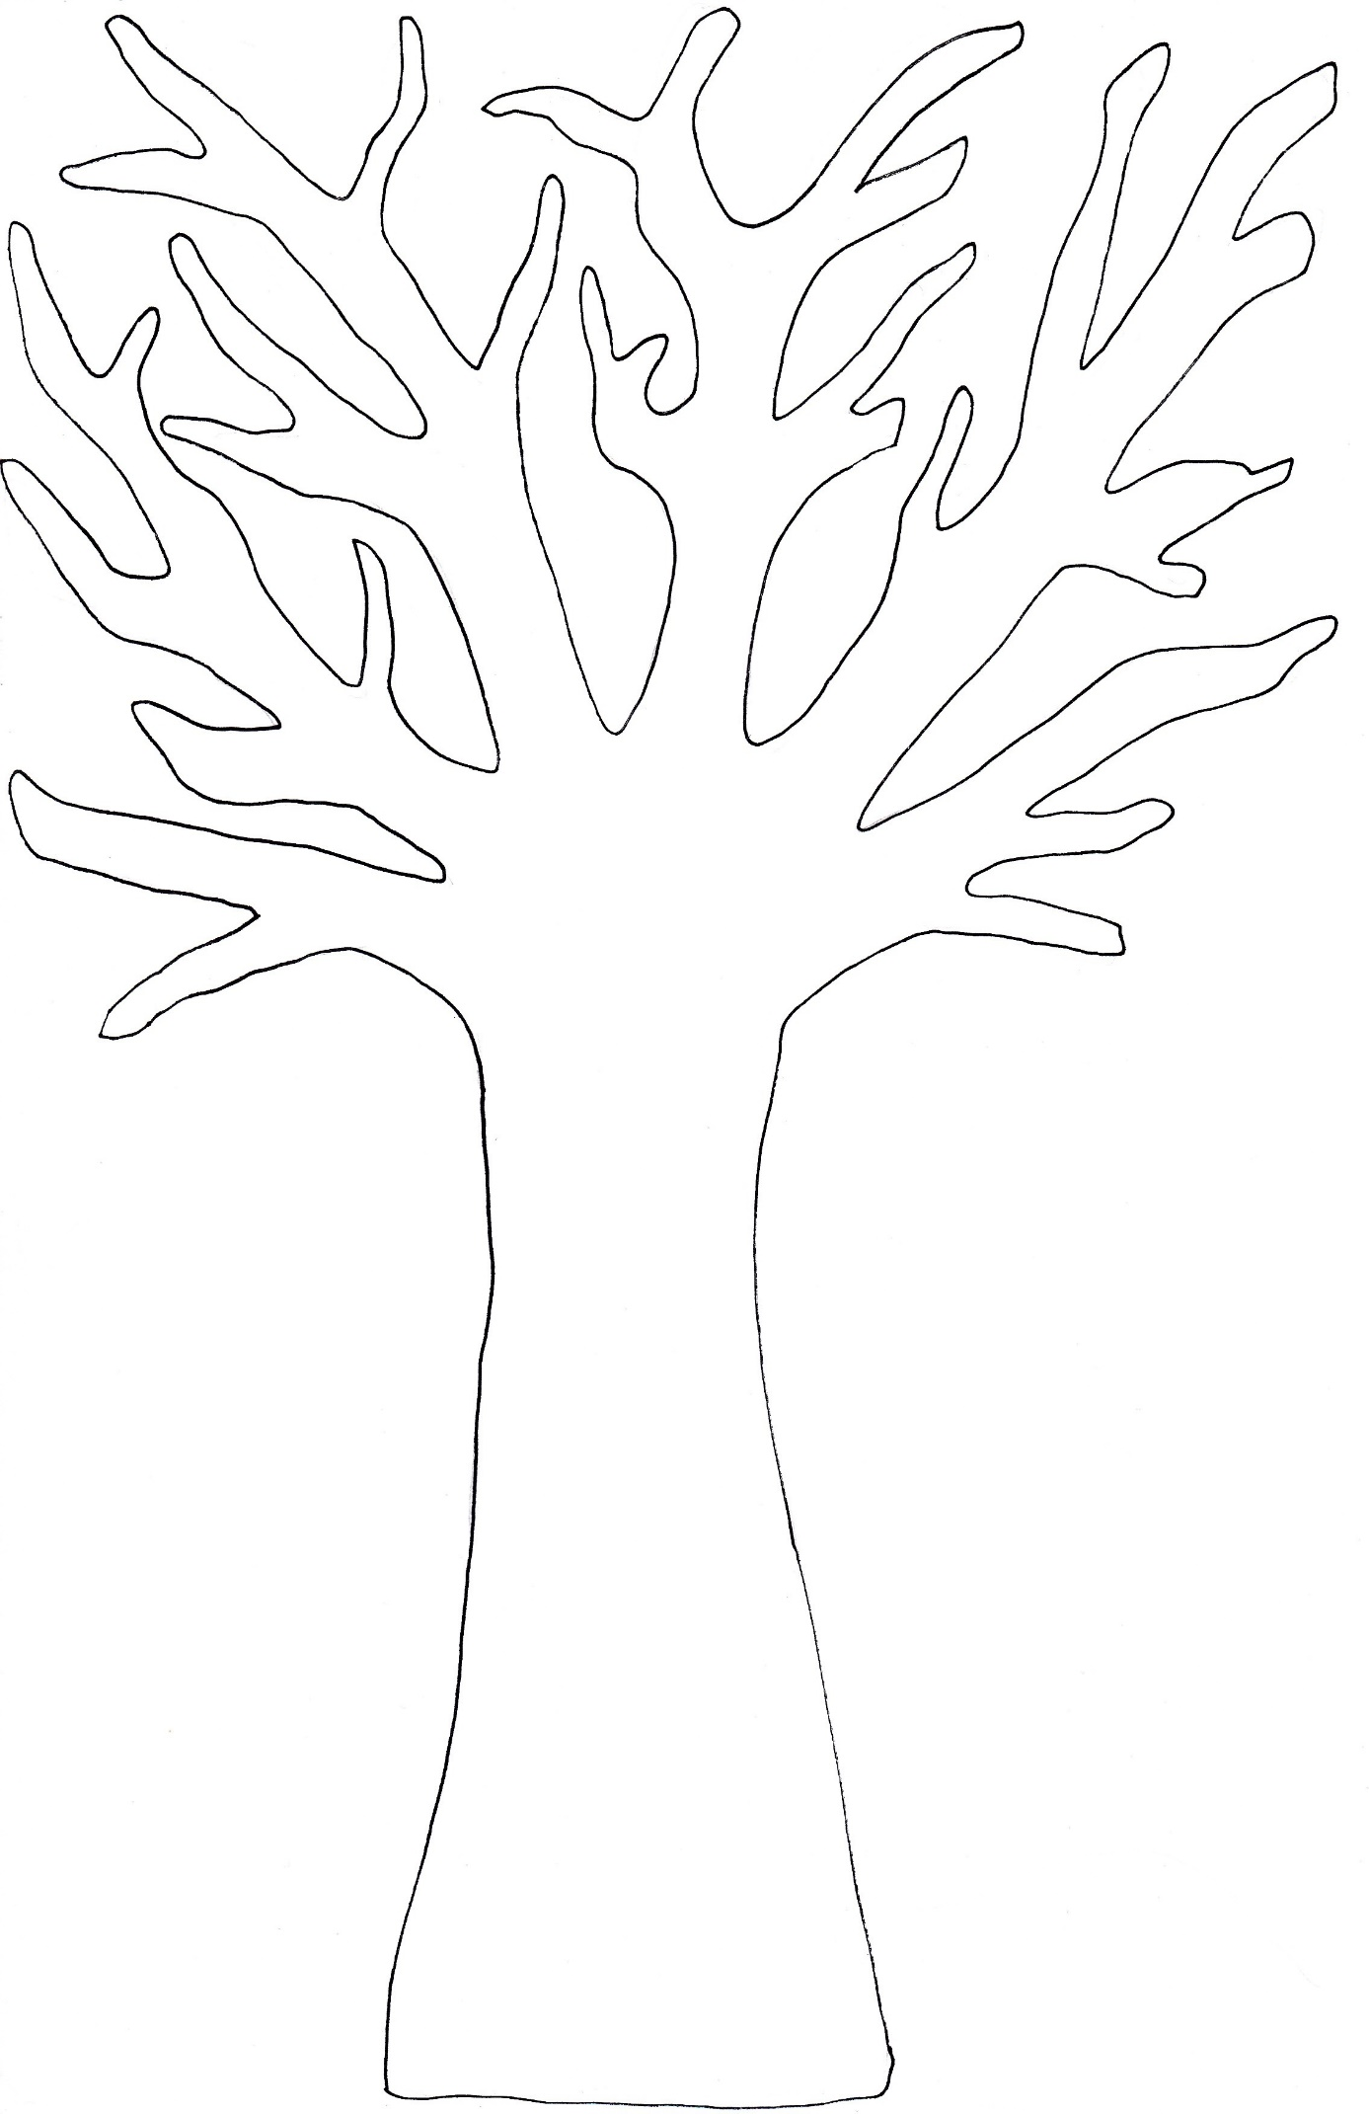

A gyerekek feladata a képeket a helyes évszakhoz elhelyezni.

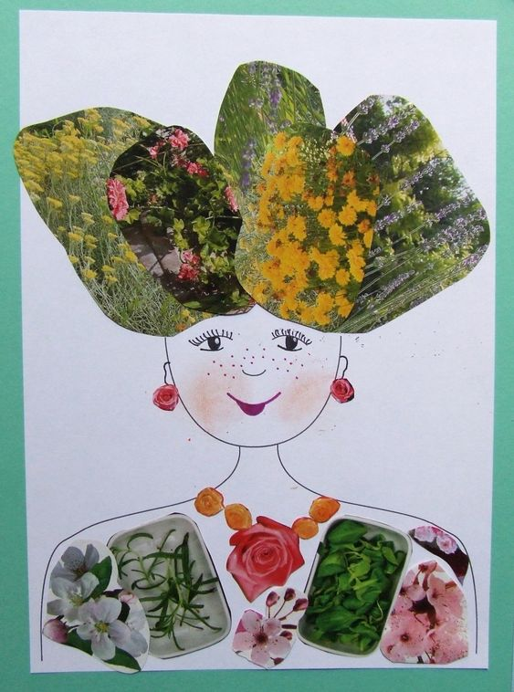
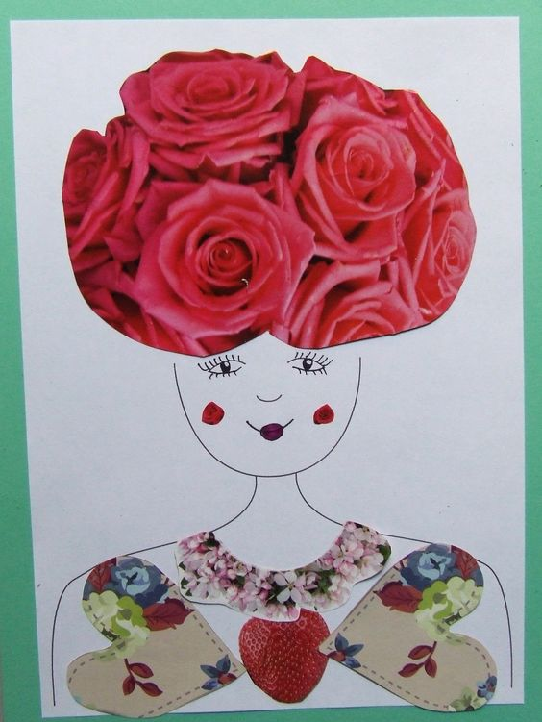
Készítsetek tavasz tündért

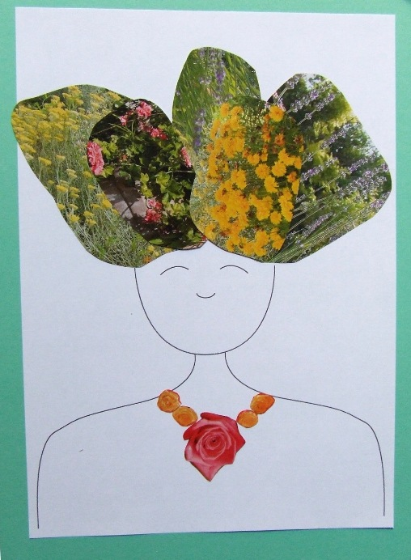

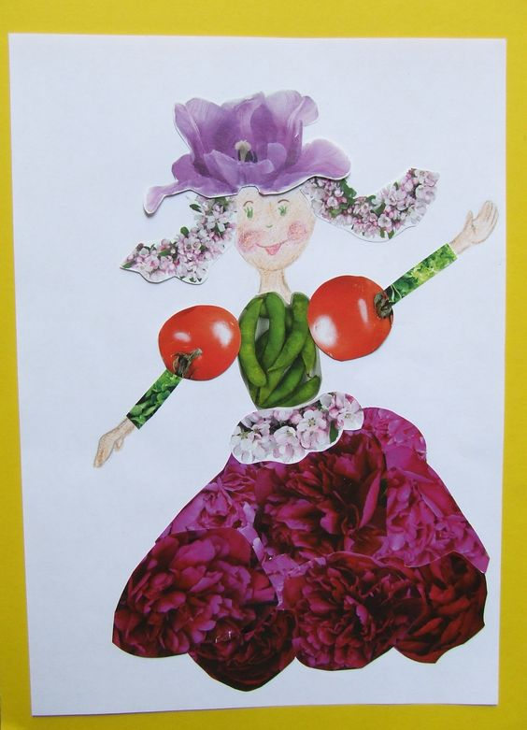

Sablon:

Osvát Erzsébet: Tiktakoló
Tik-tak, tik-tak, szól az óra,
hallgatja két mutatója.
Hallgatja még valaki: játékpolcon a csacsi,
no meg az a kisokos, bársonybudás barna bocs.
És az óra reggel, este tiktakolgat, nem reked be.
Reggel ébreszt, este altat –
sosem hallgat, sosem hallgat.

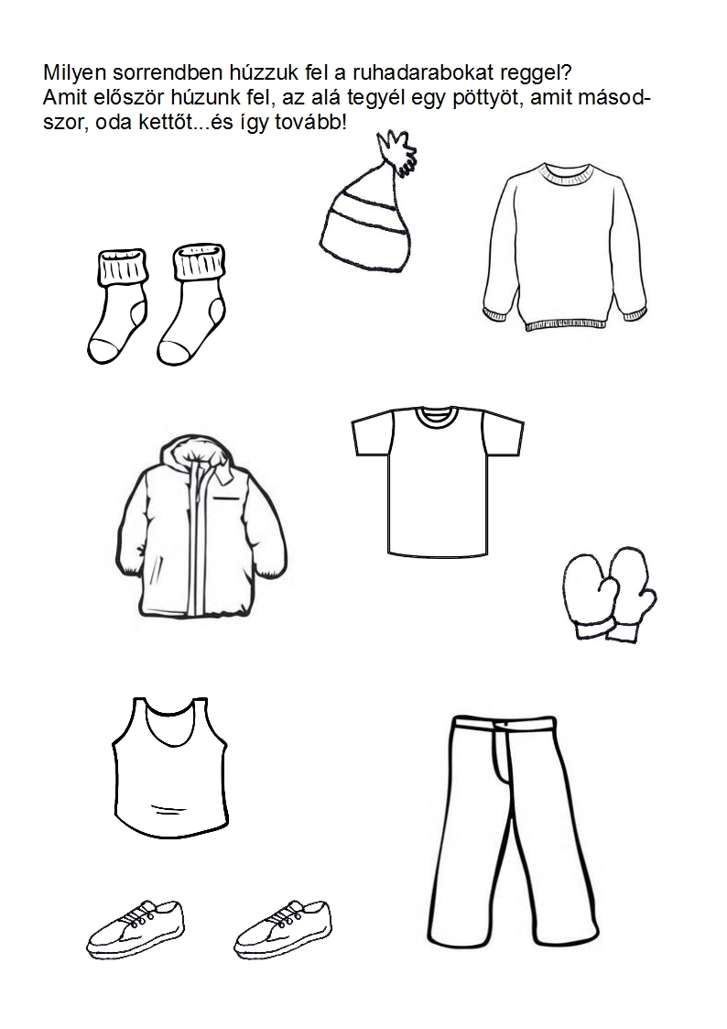

Játék a képekkel
Nyomtassátok ki a következő képeket, majd próbáljátok időrendi sorrendbe rakni őket: mit csinálunk reggel, délelőtt, délután és este? Fel is ragaszthatjátok egy hosszú papírcsíkra, amit feltehettek a falra a gyerekek hamar megtanulják majd mi történik a nap egyes szakaszaiban.

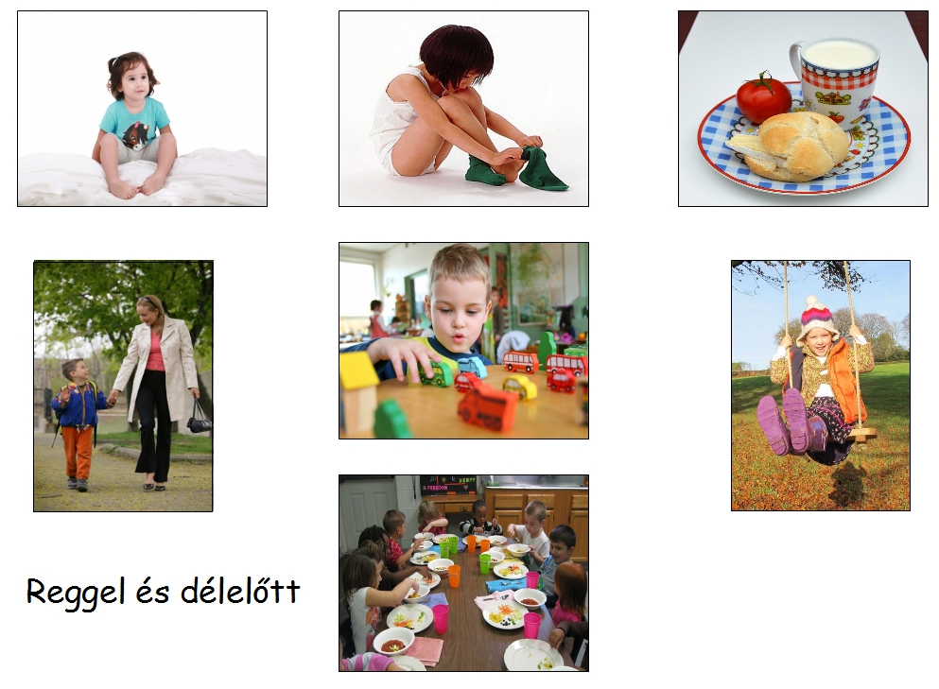

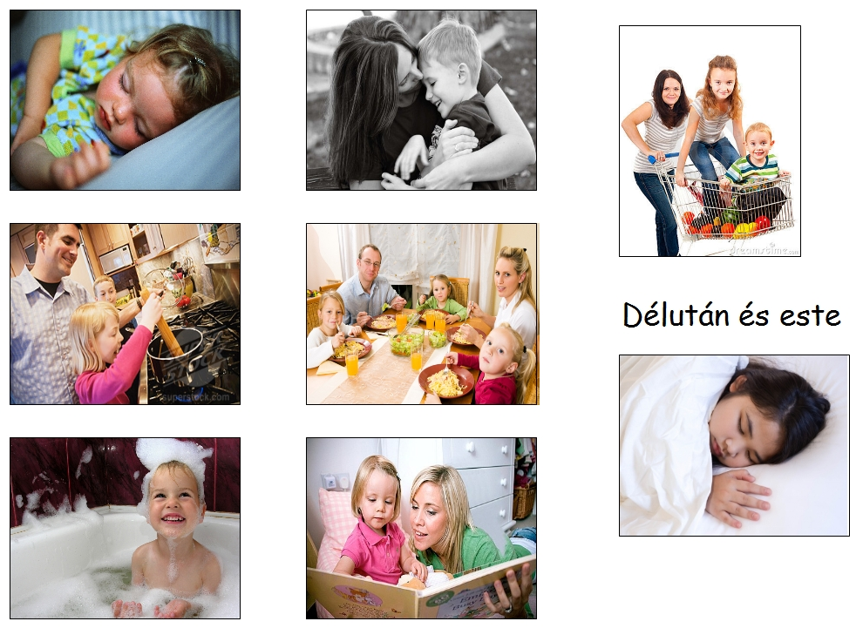

- Szüleid meséljenek el egy cselekvést, a gyerekeknek pedig ki kell találniuk, melyik napszakban történik (pl: vizet engedek a kádba és habfürdőt teszek bele; megterítjük az asztalt és kivesszük a hűtőből a felvágottat, sajtot.).
- Játsszatok el valamit hangok nélkül, csak mutogatva. Mit csináltok és mikor történik ez?
- Ha lekapcsoljuk a villanyt, este van, indulnak a rókák és a baglyok vadászni (ezek a gyerekek). Ha felkapcsoljuk, gyorsan keresniük kell egy kuckót, ahol lefekszenek és alszanak.
- Ha van még régi ketyegős órátok, rejtsétek el valahová. Nagyon csendben kell lenni ahhoz, hogy a hang alapján valaki megtalálja!
- – Kelj fel, Jancsi! – Hány órára? – Kilencre! – Hogyan? – Ugrálva (guggolva, tyúklépésben, mászva, lábujjhegyen stb.)

A hét napjai:
A hét napjainak megtanulásához egy buszt is készítettem, aminek hét ablaka van. Amelyik nap van, abba az ablakba kell egy kikandikáló fejecskét tenni (gyurmaragasztóval könnyen cserélgethető). Lehet ez egy reggeli rituálé is, amikor például reggeli után eggyel odébb teszitek a kisfiú, vagy kislány figurát és elmondjátok, aznap milyen nap van. A lapon látható kis fejecskék akkorák, hogy mindkettő egyszerre befér az ablakba (testvérek!).

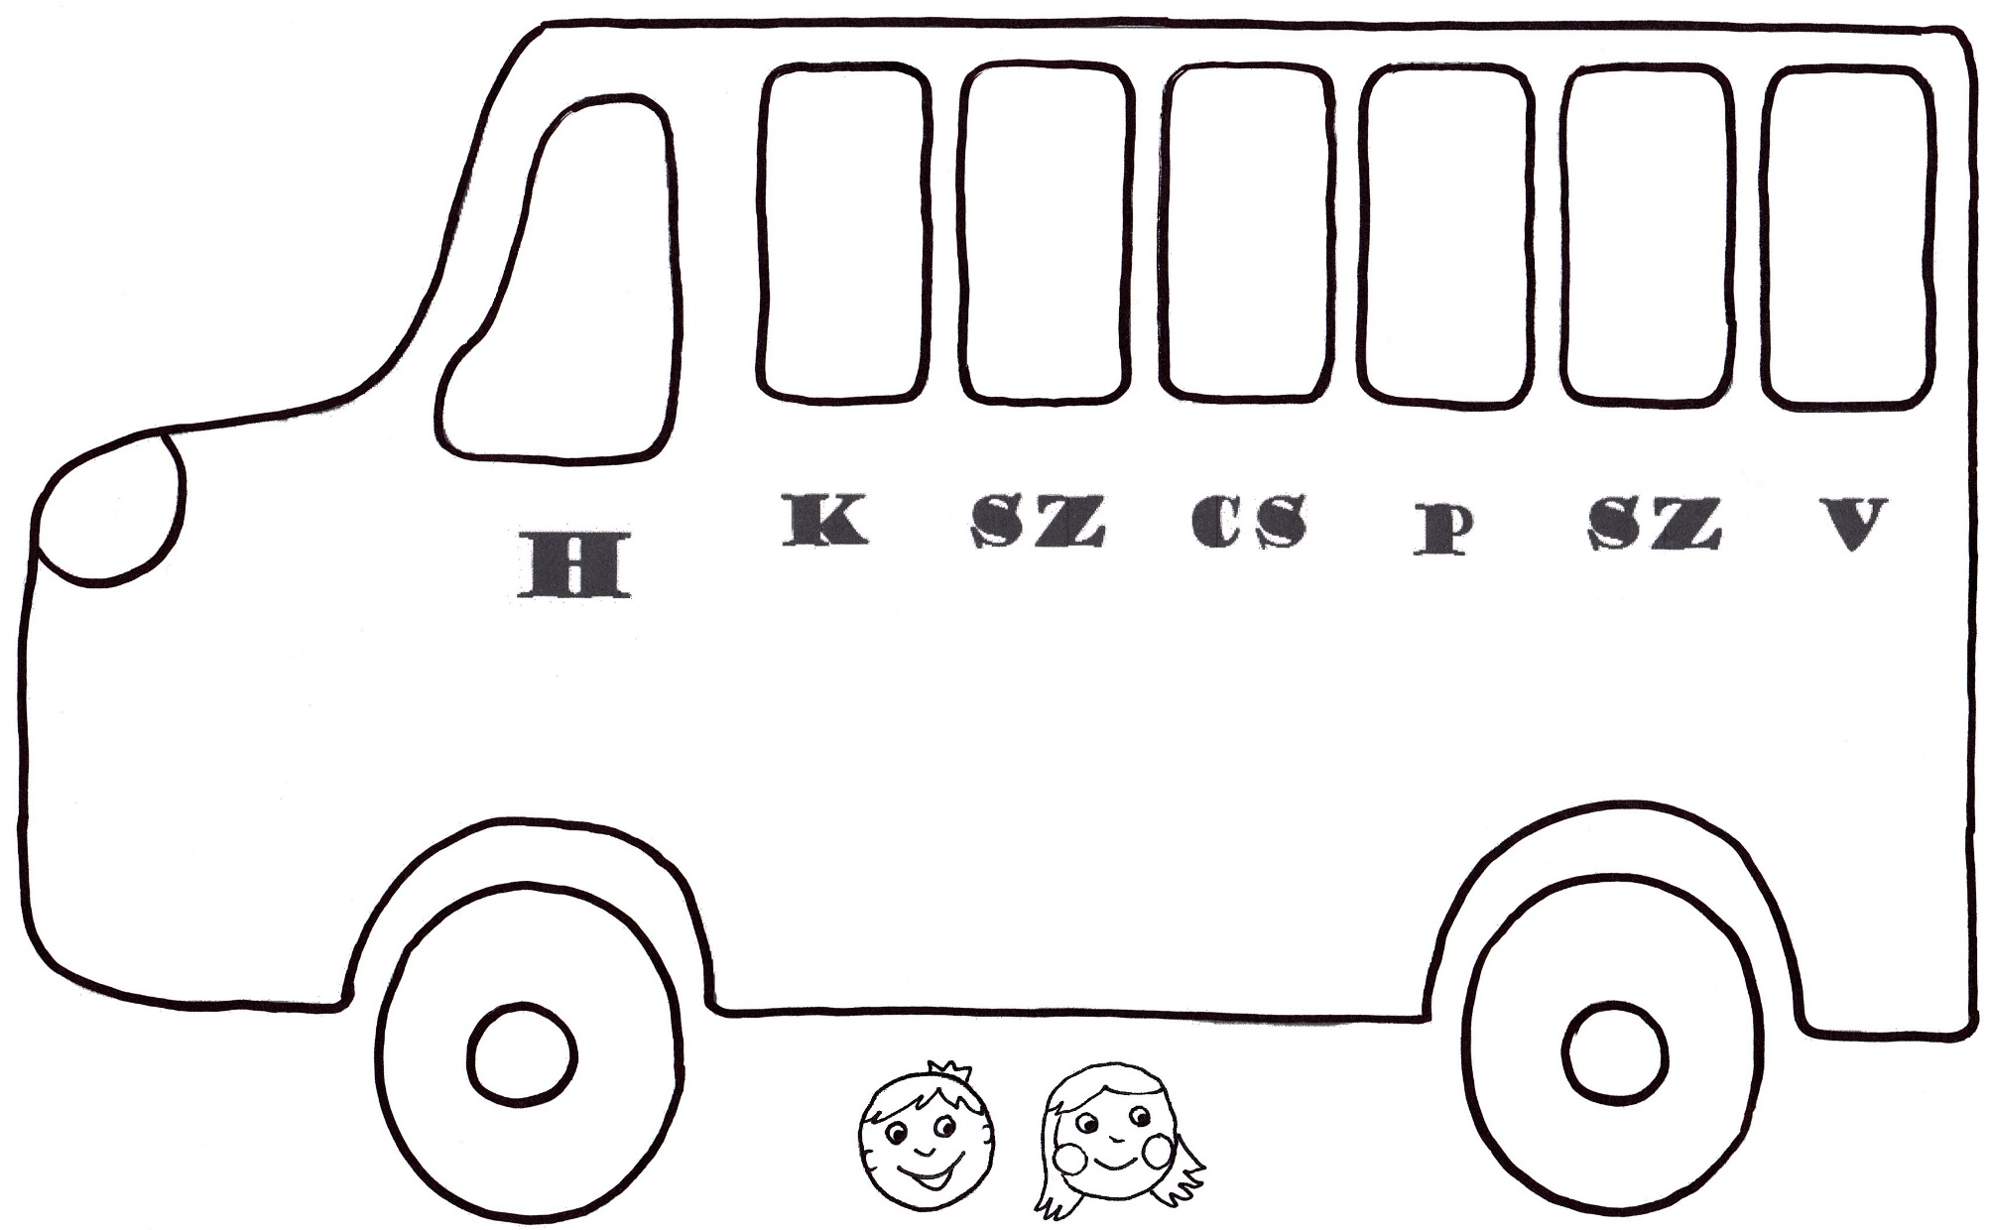

A hét napjainak meséje
https://www.youtube.com/watch?v=Aptq-qsoIXU

Egy kis mozgásos ritmusgyakorlat
https://www.youtube.com/watch?v=yOpE75SX9bc

Készítette: Erika és Ibolyka

